โรงแรมโฟร์ซีซั่นส์ กรุงเทพฯ ริมแม่น้ำเจ้าพระยา และ MOCA Bangkok เปิดตัวงาน นิทรรศการกลุ่มใหม่ล่าสุด “Mind and Body: An Abstract Conversation” ที่ ART Space by MOCA Bangkok at Four Seasons Hotel Bangkok

นิทรรศการกลุ่มของศิลปินหญิงชาวไทยทั้งหกท่าน ที่จะมาสำรวจหาความเชื่อมโยงประเด็นระหว่างจิตใจและร่างกายผ่านมุมมองของผู้หญิง
September 20, 2022, Bangkok, Thailand

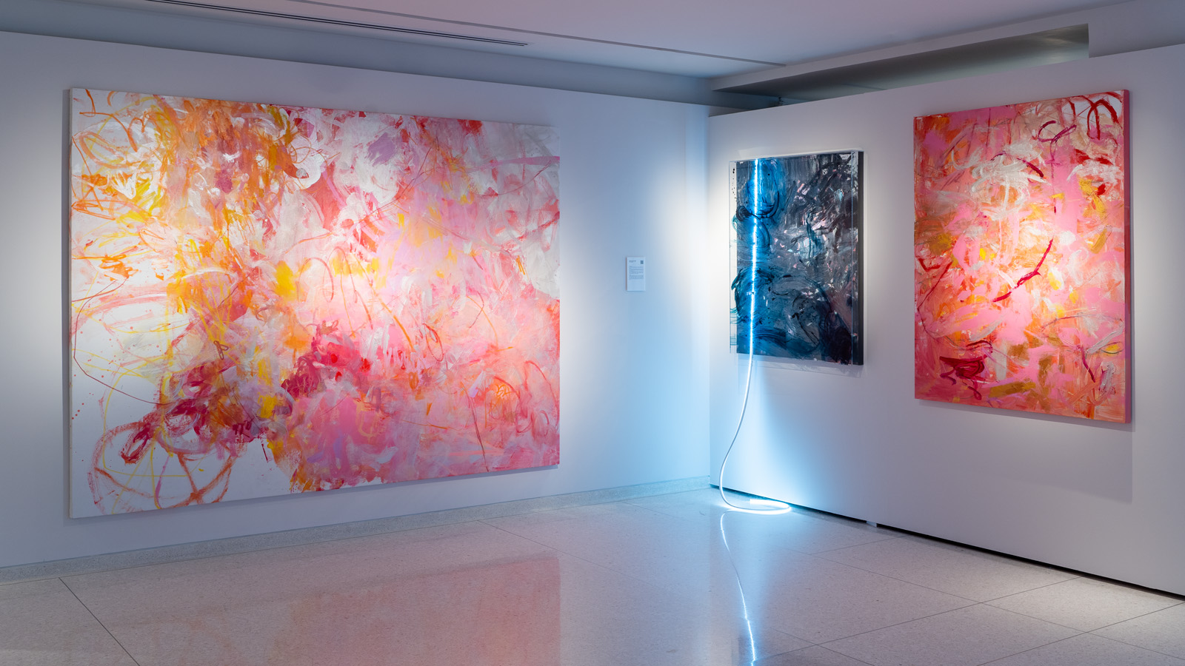
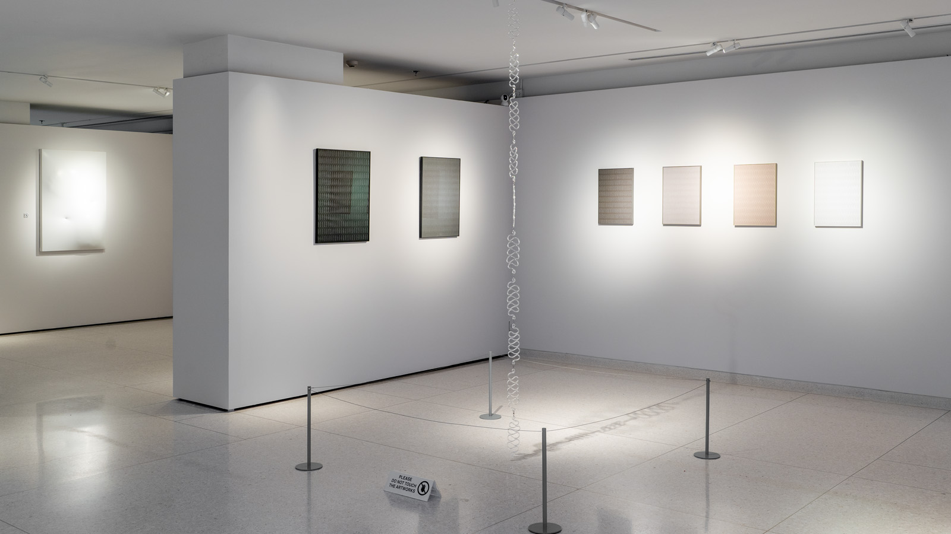 | 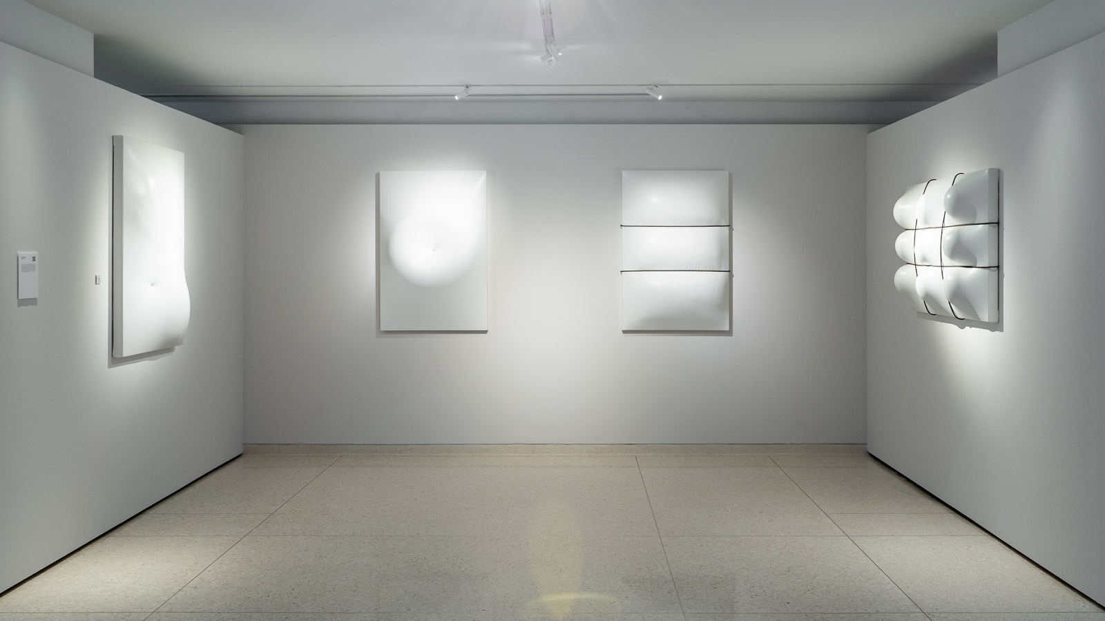
มนุษย์ต่างประกอบด้วยจิตใจและร่างกาย เป้าหมายในการดําเนินชีวิตหนีไม่พ้นการแสวงหาความหมายให้กับชีวิตตนเอง นิทรรศการ “Mind and Body: An Abstract Conversation” ในครั้งนี้ ศิลปินทั้งหกท่านได้แสดงอัตลักษณ์ในการสร้างสรรค์ผลงานออกมาเป็นผลงานศิลปะที่หลากหลาย สะท้อนถึงเส้นทางแต่ละปัจเจกบุคคล ผลงานนิทรรศการนี้จึงเป็นผลจากการให้อิสระกับศิลปินแต่ละท่านที่ได้ตั้งมั่น จดจ่ออยู่กับการค้นคว้า สำรวจสภาวะ ความสัมพันธ์ที่มีระหว่างจิตและกาย ออกมาเป็นผลงานศิลปะที่หลากหลาย ไม่ว่าจะเป็นในรูปแบบของงานประเภทจิตรกรรม ประติมากรรม รวมไปถึงศิลปะจัดวาง
คุณคิด คณชัย เบญจรงคกุล ผู้อำนวยการพิพิธภัณฑ์ MOCA BANGKOK และภัณฑารักษ์ของงานนิทรรศการได้กล่าวว่า “บทเรียนที่สำคัญของชีวิต คือการที่เราแต่ละคนนั้นจะค้นพบเส้นทางของการมีสติที่จะรู้เท่าทันจิตที่มีความสัมพันธ์กับกาย โดยงานนิรรศการล่าสุดของทาง ART Space by MOCA at Four Seasons นำเสนอบทสนทนาเกี่ยวกับความสัมพันธ์รระหว่างกายกับจิตในรูปแบบของงานศิลป์ แม้สิ่งที่เชื่อมโยงศิลปินในงาน ‘Mind and Body: An Abstract Conversation’ คือ ความเป็นผู้หญิง แต่ประสบการณ์เป็นเรื่องของปัจเจกบุคคลที่ทำให้แต่ละผลงานและมุมมองของศิลปินมีความแตกต่างและมีเอกลักษณ์เป็นของตนเอง สะท้อนออกมาทางผลงานศิลปะที่ทำให้เราต้องหยุดคิดและไตร่ตรองเพื่อตีความ ร่างกายของเราตอบสนองต่อวิธีคิด ความรู้สึก และการกระทำ นิทรรศการนี้จึงเป็นเสมือนสื่อที่จะกระตุ้นให้เราทุกคนหันมาสำรวจความเข้าใจในประเด็นของจิตใจและร่างกายเป็นสิ่งจำเป็นสำหรับชีวิตที่สมบูรณ์และมีความสุข ในช่วงเวลาที่ยากลำบากอย่างทุกวันนี้ เราทุกคนควรมีสติมากขึ้นเพื่อปกป้องความสมดุลนั้น”
- ราวกับกลายเป็นมนุษย์จักรกล กวิตา วัฒนะชยังกูรใช้ร่างกายของเธอเสมือนลูกผสมระหว่างเครื่องจักรและสิ่งมีชีวิต เธอทำการเคลื่อนไหวซ้ำ ๆ นำตนเองไปอยู่ในตำแหน่งที่ยากลำบาก ความอดทนทางกายภาพที่แสนสาหัสนี้ คือ หนทางที่ช่วยให้เธอหลุดพ้นจากจิตใจของตนเอง เป็นกลไกที่ทำให้เธอละทิ้งความเป็นตัวตน ความตั้งใจกลายสภาพเป็นวัตถุนี้เปลี่ยนร่างกายของเธอเองให้เป็นงานประติมากรรม
- ผลงานของชนิดา อรุณรังษี เปรียบร่างกายกับผืนผ้าใบที่ถูกสาดด้วยสีสันแห่งอารมณ์ จิตใจเป็นดังแผ่นอะคริลิกโปร่งใสที่เคลือบบาง ๆ ด้วยสีของความคิด และไฟเส้นแทนสติสัมปชัญญะที่นำทางไปสู่ปัญญาในช่วงเวลาแห่งความกระจ่างแจ้ง เมื่อเรารับรู้ถึงสิ่งที่เกิดขึ้นในใจและตระหนักว่าสิ่งเหล่านั้นปรากฏออกมาทางกายของเราอย่างไร
- เต็มใจ ชลศิริ จัดเรียงวัสดุและวัตถุต่าง ๆ เพื่อถ่ายทอดสภาวะของแรงดึงอันคงที่ซึ่งเกิดขึ้นจากการตระหนักรู้และการยอมรับ ในงานของเต็มใจ จิตใจและร่างกายถูกแสดงให้เห็นผ่านความสมดุลระหว่างรูปทรงธรรมชาติที่พริ้วไหวและโครงสร้างมั่นคง
- สิ่งที่ ศรีวรรณ เจนหัตถการกิจ ใช้เป็นประเด็นหลัก คือ การตระหนักถึงสังสารวัฏ การเวียนว่ายตายเกิด โครงกระดูกและหัวกะโหลกจำนวนมากในผลงานของศรีวรรณแสดงถึงเอกภาพของความตายกับชีวิตที่ไม่สามารถแยกออกจากกันได้ และเส้นแบ่งระหว่างร่างกายและจิตใจในเวลาเดียวกัน
- อัจจิมา เจริญจิตร ชูประเด็นความเพลิดเพลินจากการไปชายหาดและสังเกตจังหวะการเคลื่อนไหวของเกลียวคลื่น อัจจิมาค้นพบว่าเมื่อจิตสงบและมีสมาธิ ตัวเธอและคลื่นทะเลได้โต้ตอบชึ่งกันและกัน หลากหลายมีทั้งอารมณ์ความเจ็บปวดไปจนถึงความสนุกสนาน อัจจิมารู้สึกถูกสะกดจิตด้วยเกลียวเส้นของคลื่น เทคนิคของอัจจิมาคือการนำเอาปฏิกิริยาที่ร่างกายของเธอที่ตอบสนองต่ออารมณ์ที่ผันผวนมาตีความเป็นคลื่น
- อลิสา ฉุนเชื้อ ตั้งคำถามถึงกระบวนการเกิดขึ้นของรอยแผลผ่าตัดที่ไม่เคยจางหายไปบนร่างกายของตนเองและบนร่างกายของอาจารย์ใหญ่ในพิพิธภัณฑ์กายวิภาค อลิสาตั้งถามถึงกระบวนการ เปลี่ยนแปลงของรอยแผลเป็น ซึ่งเป็นสิ่งเหลือที่ทิ้งร่องรอยอยู่ บนร่างกายและความทรงจำ อลิสาอ้างอิงถึงเศษเสี้ยวข้อมูลที่เกิดขึ้นแบบฉับพลันในใจ ที่มาจากความฝันความคิดถึงอดีต ภาพมายาและปรากฏการณ์ที่เกิดขึ้นด้วยแรงกระทำ ทางฟิสิกส์ของการตกหล่นและการกระดอน
“Mind and Body: An Abstract Conversation” ที่ ART Space by MOCA at Four Seasons เปิดให้ทุกท่านได้เข้าชมโดยไม่มีค่าใช้จ่าย โดยจะมีงานนิทรรศการหมุนเวียนตลอดทั้งปี ติดตามข่าวสารล่าสุดของโรงแรมโฟร์ซีซั่นส์ กรุงเทพฯ และ ART Space ได้ที่ทางอินสตาแกรม @FSBangkok
เกี่ยวกับ ART Space by MOCA BANGKOK at Four Seasons Hotel Bangkok
อาร์ตสเปซ (ART Space) คือ พื้นที่จัดแสดงงานศิลปะที่เกิดขึ้นจากความร่วมมือระหว่าง โมค่า แบงค็อก (MOCA BANGKOK) และโรงแรม Four Seasons Hotel Bangkok โดยมีจุดประสงค์เพื่อสร้างพื้นที่จัดแสดงผลงานศิลปะโดยมุ่งเน้นไปที่ศิลปินในประเทศไทย รูปแบบนิทรรศการที่นำมาจัดแสดงเป็นนิทรรศการหมุนเวียน โดยจะมีการเปลี่ยนผลงานที่จัดแสดงทุกไตรมาส อาร์ตสเปซจึงเป็นพื้นที่ศิลปะแห่งใหม่ที่ชาวกรุงเทพฯ และแขกของโรงแรมไม่ควรพลาด

RELATED

September 20, 2022, Bangkok, Thailand
The ART Space at Four Seasons Hotel Bangkok Debuts Latest Exhibition
https://publish.url/bangkok/hotel-news/2022/new-art-space-exhibition.html

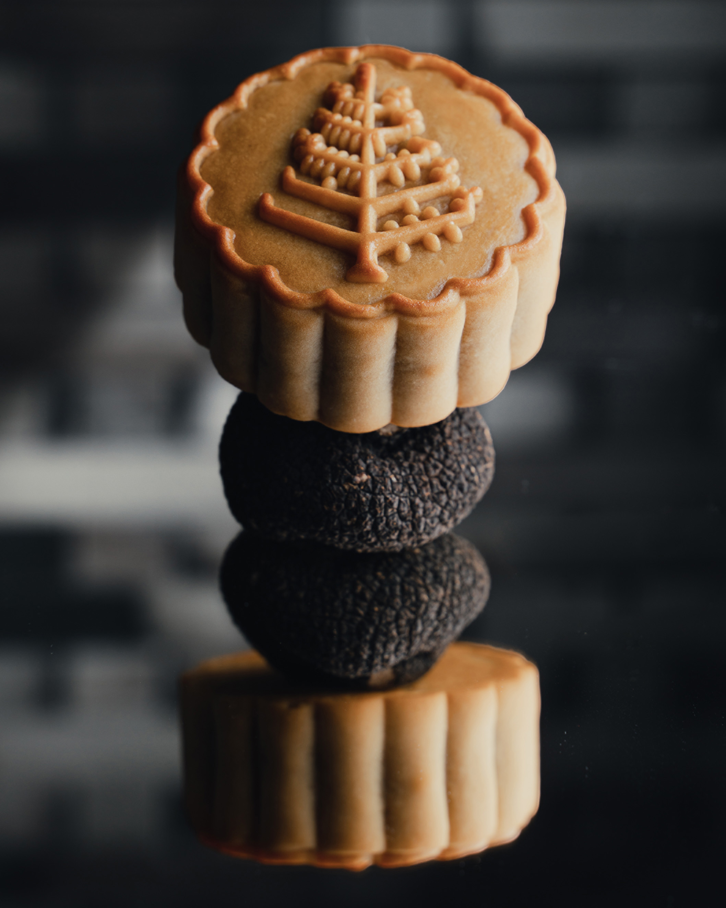 | July 6, 2022, Bangkok, Thailand  Celebrate Mid-Autumn Festival 2022 with Limited Release Mooncakes from Michelin-Starred Yu Ting Yuan at Four Seasons Hotel Bangkok  https://publish.url/bangkok/hotel-news/2022/mooncakes.html

PRESS CONTACTS

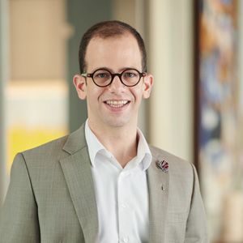 | Dan Schacter  Director, Public Relations and Communications  300/1 Charoenkrung Road Yannawa, Sathorn  Bangkok  Thailand  dan.schacter@fourseasons.com  +66 (0)2 032-0888

